Saudi Arabia: Over 160 groups call for accountability following murder of journalist and widespread arrest of women’s rights defenders
26-October-2018
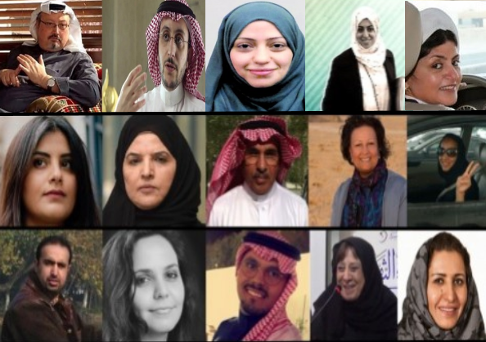
Recognising the fundamental right to express our views, free from repression, over 160 civil society organisations call on the international community, including the United Nations, multilateral and regional institutions as well as democratic governments committed to the freedom of expression, to take immediate steps to hold Saudi Arabia accountable for grave human rights violations, and not allow impunity to prevail. This includes convening a Special Session of the UN Human Rights Council (HRC) on the recent wave of arrests and attacks against journalists, human rights defenders and other dissenting voices in Saudi Arabia.
Saudi journalist Jamal Ahmad Khashoggi’s murder in the Saudi Consulate in Istanbul on 02 October is only one of many gross and systematic violations committed by the Saudi authorities inside and outside the country. As the International Day to End Impunity for Crimes against Journalists approaches on 2 November, we strongly echo calls for an independent investigation into Khashoggi’s murder, in order to hold those responsible to account.
This case, coupled with the rampant arrests of human rights defenders, including journalists, scholars and women’s rights activists; the potential imposition of the death penalty on demonstrators; and the findings of the UN Group of Eminent Experts report which concluded that the Coalition, led by Saudi Arabia, have committed acts that may amount to international crimes in Yemen, all demonstrate Saudi Arabia’s record of gross and systematic human rights violations. Therefore, the 160 organisations further urge the UN General Assembly to suspend Saudi Arabia from the UN HRC, in accordance with operative paragraph 8 of the General Assembly resolution 60/251.

Saudi Arabia has never had a reputation for tolerance and respect for human rights, but there were hopes that as Crown Prince Mohammed Bin Salman rolled out his economic plan (Vision 2030), and finally allowed women to drive, there would be a loosening of restrictions on women’s rights, and freedom of expression and assembly. However, prior to the driving ban being lifted in June, women human rights defenders received phone calls warning them to remain silent. The Saudi authorities then arrested dozens of women’s rights defenders (both female and male) who had been campaigning against the driving ban. The Saudi authorities’ crackdown against all forms of dissent has continued to this day.
The joint statement with recommendations to the international community and the Saudi authorities is available in English, Arabic, French, and Spanish.
Read the full statement in English at https://www.gc4hr.org/news/view/1971
Full Arabic is online at https://www.gc4hr.org/news/view/1973

المملكة العربية السعودية: أكثر من 160 مجموعة تطالب بالمساءلة بعد مقتل صحفي واعتقال واسع النطاق للمدافعات عن حقوق المرأة

26-أكتوبر/تشرين الأول-2018

إدراكًا للحق الأساسي في التعبير عن آرائنا، بعيداً عن القمع، تدعو أكثر من 160 منظمة مجتمع مدني المجتمع الدولي، بما في ذلك الأمم المتحدة والمؤسسات متعددة الأطراف والإقليمية إلى جانب الحكومات الديمقراطية الملتزمة بحرية التعبير، إلى اتخاذ خطوات فورية لجعل المملكة العربية السعودية مسؤولة عن الإنتهاكات الجسيمة لحقوق الإنسان، ولا تسمح بان يسود الإفلات من العقاب. أن ذلك يشمل عقد جلسة خاصة لمجلس حقوق الإنسان التابع للأمم المتحدة بشأن موجة الاعتقالات والهجمات الأخيرة ضد الصحفيين والمدافعين عن حقوق الإنسان وغيرهم من الأصوات المعارضة في المملكة العربية السعودية.

إن مقتل الصحفي السعودي جمال أحمد خاشقجي في القنصلية السعودية باسطنبول بتاريخ 02 أكتوبر/تشرين الأول هو واحد من العديد من الإنتهاكات الجسيمة والمنهجية التي ارتكبتها السلطات السعودية داخل وخارج البلاد. ومع اقتراب اليوم الدولي لوضع حد للإفلات من العقاب عن الجرائم المرتكبة ضد الصحفيين في 02 نوفمبر/تشرين الثاني، نردد بقوة الدعوات إلى إجراء تحقيق مستقل في جريمة خاشقجي، وذلك من أجل محاسبة المسؤولين عنها.

أن هذه القضية، إلى جانب الاعتقالات المتفشية للمدافعين عن حقوق الإنسان، بما في ذلك الصحفيين والباحثين ونشطاء حقوق المرأة، احتمال فرض عقوبة الإعدام على المتظاهرين، ونتائج تقرير فريق الخبراء البارزين في الأمم المتحدة الذي خلص إلى أن التحالف، بقيادة المملكة العربية السعودية، قد ارتكب أفعالاً قد تصل إلى مستوى الجرائم الدولية في اليمن، وكلها ُتظهر سجل المملكة العربية السعودية من الإنتهاكات الجسيمة والمنهجية لحقوق الإنسان. ولذلك، فإن 160 منظمة تحث
مجلس حقوق الإنسان وكذلك الجمعية العامة للأمم المتحدة على تعليق عضوية المملكة العربية السعودية في مجلس حقوق الإنسان التابع للأمم المتحدة، وفقاً لمنطوق الفقرة 8 من القرار 60/251 للجمعية العامة.

لم يسبق أن كان للمملكة العربية السعودية سمعة في التسامح واحترام حقوق الإنسان، لكن كانت هناك آمال بعد أن وضع ولي العهد محمد بن سلمان خطته الاقتصادية (رؤية 2030)، وأخيراً سمح للنساء بقيادة السيارات، أنه سيكون هناك تخفيف للقيود على حقوق المرأة وحرية التعبير والتجمع. ومع ذلك، قبل رفع الحظر على القيادة في يونيو/حزيران، تلقت المدافعات عن حقوق الإنسان مكالمات هاتفية تحذرهن في أن عليهن التزام الصمت. ثم ألقت السلطات السعودية القبض على العشرات من ناشطي حقوق المرأة (الإناث والذكور على السواء) من الذين كانوا يقومون بحملات ضد حظر السياقة. لقد استمرت حملة القمع التي كانت تشنها السلطات السعودية ضد كل أشكال المعارضة حتى يومنا هذا.

أن البيان المشترك مع التوصيات المقدمة إلى المجتمع الدولي والسلطات السعودية متاح باللغات الإنكليزية والعربية والفرنسية والإسبانية. يمكن قراءة البيان الكامل باللغة الإنكليزية هنا.

